Простые упражнений для профилактики плоскостопия:
- Положение, сидя на стуле.
- сгибание и разгибание пальцев ног;
- поочередное отрывание от пола пяток и носков;
- круговые движения стопами;
- разведение пяток в стороны без отрыва носков от пола.
- Положение – стоя.
- подъем на носочки, задержаться на 2-3 секунды, плавно опуститься;
- стоять на внешних сторонах стопы;
- приседание без отрыва пяток от поверхности пола;

- Необходимо периодически ходить на пятках, носках или внешних сводах стоп.

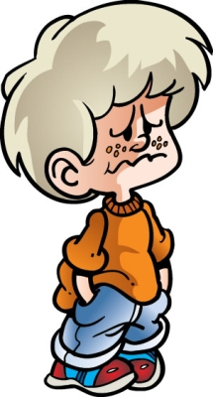

Что такое плоскостопие?
Свод нормально сформированной стопы представляет собой арку, он служит пружиной, амортизатором, сглаживает толчки и сотрясения тела при ходьбе, беге, прыжках. Свод стопы формируют кости, мышцы и связки. Если происходит ослабление мышечно-связочного аппарата, то нарушается нормальная форма -стопа распластывается.
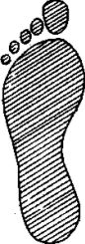
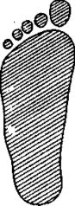

Нормальная стопа (отпечаток) Плоская стопа (отпечаток)

Чем опасно плоскостопие?
- Плоскостопие мешает нормальному движению, со временем формирует неправильную осанку, деформирует кости стопы, нижних конечностей, является причиной тяжелых заболеваний позвоночника.

- Плоскостопие вызывает боли при ходьбе и физических нагрузках, что отражается на общем самочувствии человека.

Если ребёнок часто устаёт, хромает при ходьбе, ставит ноги на внутреннюю или наружную часть стопы, стаптывает обувь на одну сторону, сутулится -необходимо обратиться к врачу – ортопеду, т.к.возможно у него формируется плоскостопие.

Профилактика плоскостопия у детей раннего возраста.
- Не стремитесь рано обучать детей ходьбе.
- Как только малыш начнет ходить, правильно подберите обувь: с твёрдым задником и закрытым носом, на небольшом – 0,5 см – каблучке, носок должен быть достаточно широким, чтобы пальцы располагались свободно, без сдавливания. Обувь на плоской подошве, сандалии и туфли без задников недопустимы для маленьких детей.
- В летнее время ребёнку полезно ходить босиком по траве, гальке, песку. Зимой - по рассыпанному гороху, бобам, специальным массажным коврикам. Недопустима постоянная ходьба босиком по ровной поверхности – полу, ковру, асфальту.
- Необходимо проводить массаж голеней, спины, стоп ребенка.
- Полезны ножные ванночки контрастной температуры, обливание стоп попеременно тёплой и холодной водой с последующим растиранием грубым полотенцем. Такие процедуры вызывают прилив крови к стопе, улучшая питание мышц и костей, и способствуют их правильному формированию.
- Нужно следить за осанкой, ежедневно выполнять упражнения для спины – наклоны, подтягивания, повороты для правильного формирования мышечного корсета спины и ног.
- Необходимо чередовать периоды активных движений на ногах с периодами отдыха, когда стопы ребёнка могут отдохнуть.
- Нужно укреплять организм ребёнка, повышать иммунитет. В рационе должно быть достаточное количество молочных продуктов, рыба, мясо, фрукты и овощи.
- Учите детей ходить не разводя слишком широко носки стоп.
- Необходимо бороться со стремлением девочек рано носить обувь с высоким каблуком и с очень узким носком.
- Необходимо укреплять мышцы ног, особенно сгибатели стопы и пальцев.
- Ежегодно посещайте ортопеда.

